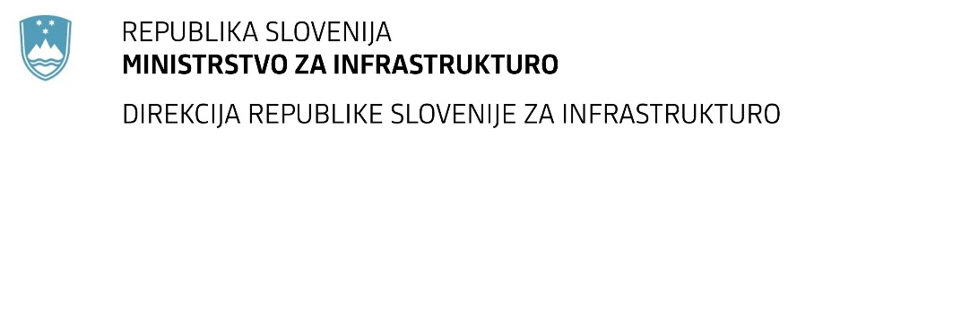

Številka: | 43001-295/2021-01 |  | oznaka naročila: | A-145/21 G
Datum: | 13.08.2021 |  | MFERAC: | 2431-21-001064/0

SPREMEMBA ROKA ZA ODDAJO IN ODPIRANJE PONUDB
za javno naročilo

Rekonstrukcija državne ceste G2-106, odsek 0265 Livold-Fara od km 21+450 do km 21+510 in 0266 Fara-Petrina od km 0+000 do km 0+330, krožišče v Fari

Obvestilo o spremembi razpisne dokumentacije je objavljeno na "Portalu javnih naročil" in na naročnikovi spletni strani.

Obrazložitev sprememb:
Rok za oddajo ponudb: 20.8.2021 ob 10:00

Odpiranje ponudb: 20.8.2021 ob 10:01

Garancija za resnost ponudbe velja na prvotno predviden rok za odpiranje ponudb.

Spremembe so sestavni del razpisne dokumentacije in jih je potrebno upoštevati pri pripravi ponudbe.

